MODIFIKASI UNIT CV 507 DENGAN MENAMBAHKAN BYPASS CHUTE DAN PENYARING (SCREEN SIZER) SEBAGAI PEMISAH UKURAN BATUBARA

¹⁾Susanti Sundari, ²⁾Ikri Karwana

^{1,2)} Prodi Teknik Industri Universitas Tulang Bawang
Fakultas Teknik Universitas Tulang Bawang
Jl. Gajah Mada No. 34 Kotabaru Bandar Lampung

ABSTRACT

This study discussed about modifying coal storage units which function to separate large size coal, pack stones, which causes the carrying capacity of coal to ships or stock piles not to reach maximum capacity. This is due to the inability of the CV507 line to load coal in accordance with design capacity Shiploader 2 which is 6000 tons / hour maximum. the operational and financial impacts caused by large coal or pack stones can cause the unit to disassemble to be disrupted or damaged and the capacity is not optimal. The current target set is the loading of coal loads can exceed 1,350,000 tons per month. The method used in identifying cases is reviewed from the QCDSMP method (Quality, Cost, Delivery, Safety, Morale, Productivity) used in the company, and analysis of the cause of this case using the Fish Bone method to determine dominant cause factors. From the results it is known that the most dominant causative factor is the Method, where there must be a separation process between large and small coal in the Screen Sizer before the Auxiliary Screen, so that the coal according to the screen size is directed directly to CV508 without passing through the large Auxiliary Screen and big coal (oversize) through the Auxiliary Screen process to be separated so as not to enter to the ship by modifying the CV507 unit.

Keywords: Modify, coal storage unit, Screen Sizer, Auxiliary Screen, QCDSMP.

I. PENDAHULUAN
1.1. Latar Belakang

Di era globalisasi ini bisnis dibidang tambang batubara sangat banyak dan berkembang, tetapi dalam 2 tahun kebelakang banyak tambang yang dikelola perusahaan swasta maupun tambang rakyat yang gulung tikar karena tidak dapat bersaing diakibatkan harga batubara yang melemah. Maka dari itu pihak perusahan harus terus menjaga kualitas dan kuantitas dalam memproduksi batubara baik dalam proses penambangan (hulu) sampai ke pemasaran (hilir). Dengan alasan tersebut, maka PT. XYZ sebagai muara dari proses pemasaran menyadari bahwa sebelum dipasarkan, batubara terlebih dahulu melewati pengujian kualitas, kalori, kadar air dan kadar abu. Pengujian ini dilaksanakan guna memastikan bahwa batubara yang akan dikirim ke konsumen sesuai spesifikasi yang diminta. Waktu proses pengapalan juga sangat dibutuhkan demi menunjang keuntungan perusahaan yang lebih baik dan juga menambah permintaan konsumen karena semakin cepat produktifitas maka semakin banyak kapal yang bisa di sandarkan. Maka PT.XYZ menambahkan APU (Alat Pelabuhan Utama) yang baru untuk meningkatkan kapasitas operasi bongkaran dan muatan dalam langkah mencapai target yakni 25 juta ton pada 2020. Pada pertengahan tahun 2014 telah di operasikan dua unit bagian pembongkaran (Unloading System RCD 3 dan RCD 4), dan satu unit pemuatan batubara (Loading System Jetty 3), yang dikenal dengan nama unit Phase V.
42

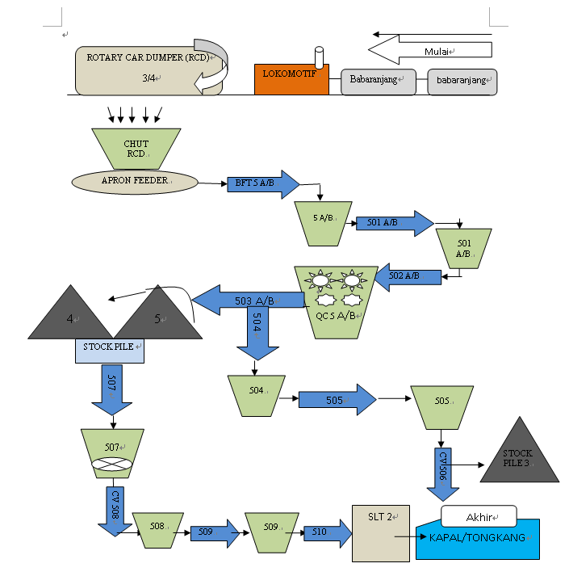

Gambar1. Alur Proses Operasi Bongkar Muat Unit Phase V

Dalam prosesnya setelah sekian tahun dioperasikan untuk segi daya angkut batubara itu sendiri unit Phase V ini tidak dapat beroperasi secara maksimal karena hanya mampu mengangkut muatan batubara (loading rate) sebesar 2108 ton/jam yang mana kapasitas awal nya yaitu maksimal 6000 ton/jam. Sedangkan dari segi kemampuan unit alat pengangkutan batubara sendiri banyak faktor yang menyebabkan daya angkut batubara ke kapal/tongkang atau stock pile tidak mencapai kapasitas maksimal baik dari desain unit, kinerja unit, kemampuan kapasitas penampung curahan batubara (Chute), maupun bentuk batubara yang berukuran besar dan juga batu pack (bongkahan batu keras yang menyerupai batubara). Khususnya dari bentuk maupun ukuran batubara dan dampak adanya batu pack yang ditimbulkan sangat berpengaruh pada segi operasional maupun finansial, karena batubara yang berukuran besar ataupun batu pack tersebut dapat membuat unit alat pembongkaran atau pemuatan pada Phase V menjadi terganggu ataupun rusak dan kapasitas tidak maksimal.
43

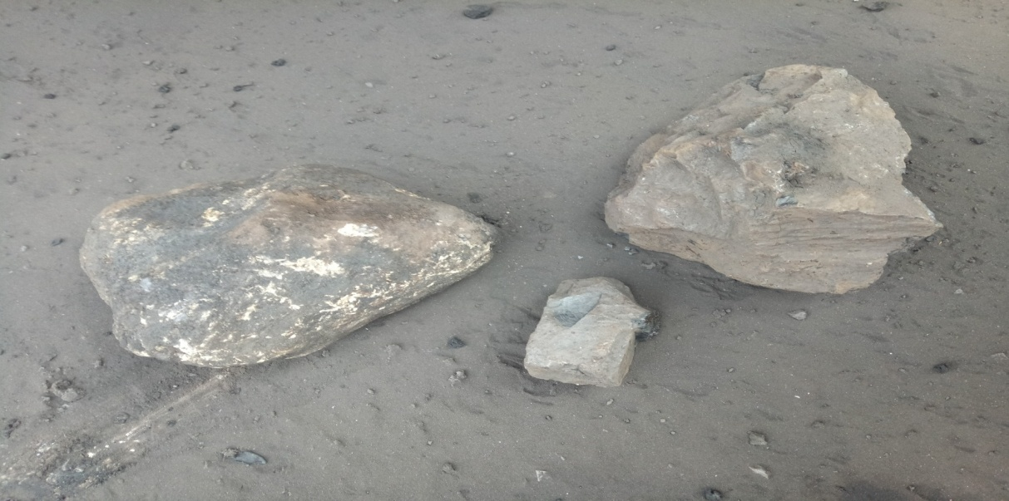
Batubara ukuran besar
Batubara <60 mm
Batu keras yang menyerupai batubara(pack)
Gambar 2. Ukuran Batubara
Ukuran batubara yang sesuai dengan permintaan pasar adalah sebesar <60 mm, hal ini yang dapat menimbulkan terjadinya pembeludakkan batubara dalam hal ini terjadi di unit CV 507, karena di unit tersebut ada Auxiliary Screen yang berfungsi untuk menyaring batubara. Tetapi tidak dibarengi dengan kemampuan chut nya untuk menampung curahan batubara, sehingga seringkali terjadi penumpukkan batubara di area sini.
44

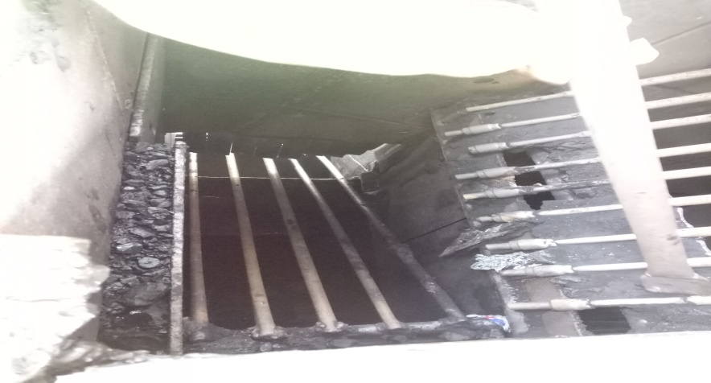
1.3 Gambar Auxiliary screen
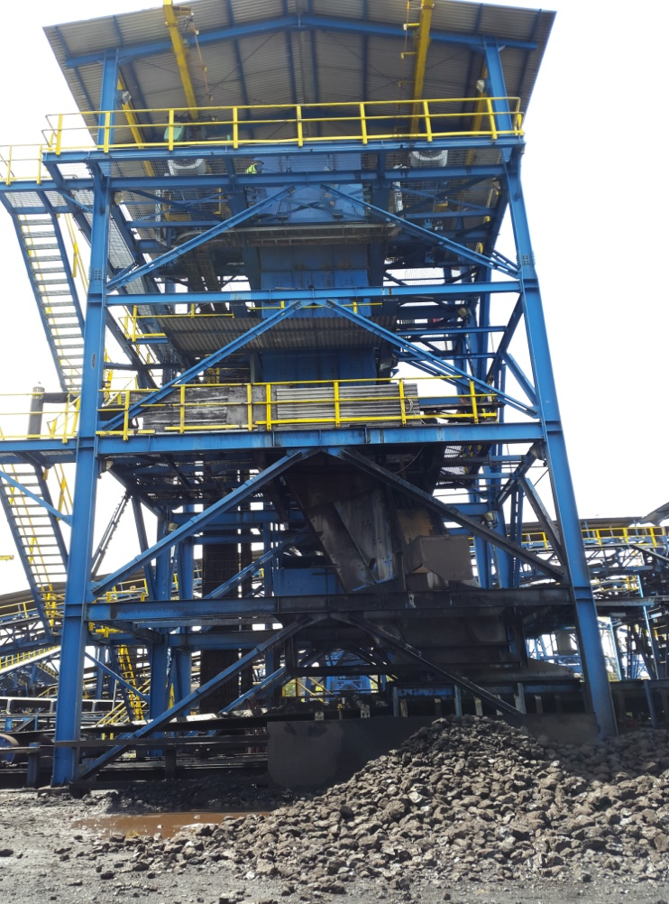
1.4 Gambar unit CV 507
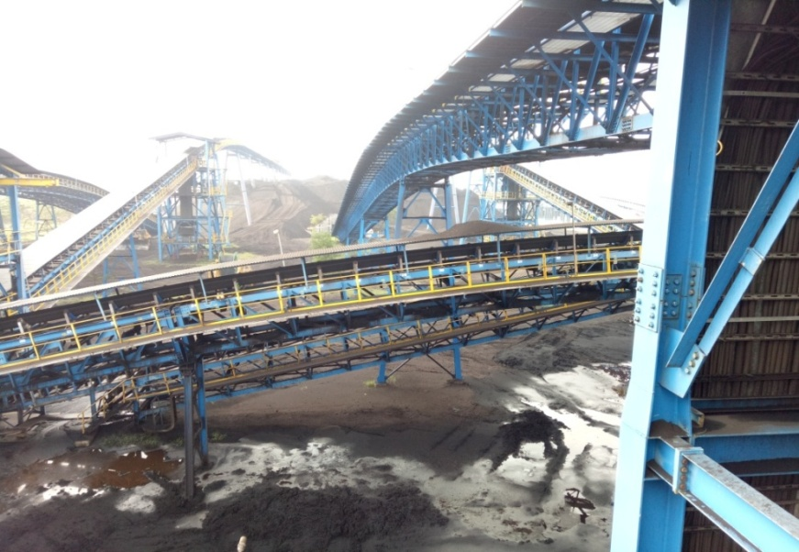
1.5 Conveyor CV 507
45

1.2. Proses Pembongkaran dan Pemuatan Batubara Pada Alat Pelabuhan Utama
Secara umum fasilitas pembongkaran dan pemuatan batubara menggunakan sistem ban berjalan (Belt conveyor system) dan Stock Pile. Kemudian beberapa alat utama seperti Rotary Car Dumper (RCD), Chain feeder, Appron feeder, Crusher, Sizer, Vibrating Screen, Stacker/Reclaimer, Ship Loader dan Jetty (tempat sandar kapal/tongkang).

Alat Pelabuhan Utama yang digunakan di Phase V adalah sebagai berikut :
1. Rotary Car Dumper (RCD/RCT/RD)
Rotary Car Dumper (RCD) berfungsi untuk membalik gerbong kereta yang bermuatan batubara.Cara kerja RCD adalah kereta masuk ke posisi lintasan dengan rail yang sudah disiapkan, gerbong di tarik/dorong oleh lokomotif dengan kondisi semua rem dibebaskan dan setelah posisi gerbong tepat berada didalam RCD lokomotif dilepas dan meniggalkan loop menuju ke station kereta. RCD melakukan proses pengikatan/penjepitan kemudian gerbong di putar/dibalik menggunakan drive unit dengan sumber tenaga listrik untuk menumpahkan muatan batubara.
Selanjutnya gerbong kembali keposisi semula. Untuk gerbong berikutnya alat Indexer/positioner akan menarik gerbong sebagai pengganti lokomotif. Pada gerbong terakhir dibutuhkan lokomotif untuk menarik/mendorong gerbong sekaligus meninggalkan lokasi RCD. Phase V memiliki 2 unit RCD yaitu RCD3 Tundem dan RCD4 Tundem.RCD 3 & 4 masing bisa membongkar 2 gerbong sekaligus.
2. Appron feeder (AFT)
Apron feeder adalah alat angkut yang fungsinya sama dengan chain feeder dan belt conveyor. Appron feeder juga dapat menahan beban tumpukan batubara yang lebih besar daripada belt conveyor. Komponen utamanya adalah konstruksi utama, drive unit, shaft & sprocket, track link dan track shoe (pan feeder). Penggerak utamanya adalah motor hidrolik yang digerakkan oleh sistem hidrolik yang terpasang sama seperti chain feeder.
- Ban Berjalan (Belt Conveyor/CLT/CRT/CV/C)
Ban Berjalan (Belt Conveyor) adalah alat angkut/transport dari satu titik ketitik lainya. Batubara dari RCD setelah melewati Appron atau Chain feeder di angkut ke stock pile atau dari stock pile ke kapal menggunakan belt conveyor. Belt conveyor memiliki komponen utama seperti konstruksi, drive unit (motor listrik, coupling & gearbox), rubber belt, pulley, roller dan tambahan lainya jika diperlukan seperti belt cleaner dan belt aligment.Tenaga pengerak utamanya adalah motor listrik.
- Stock Pile (SP)
Stock pile adalah sebuah tempat atau lapangan terbuka yang difungsikan untuk menumpuk/menyimpan batubara. Stock Pile yang ada di Pelabuhan ada 4 stock pile (SP) yaitu stock pile (SP) 1, 2, 3 dan 4. Kapasitas tersedia adalah 860.000 ton dengan rincian sebagai berikut : SP 1 berkapasitas 60.000 ton, SP 2 berkapasitas 250.000 ton, SP 3 berkapasitas 250.000 ton dan SP 4 berkapasitas 300.000 ton. Batubara ditumpuk dengan partisi-partisi sesuai kualitasnya.
- Cruher & Sizer (PCT/SCT/CR)
Crusher dan Sizer adalah alat untuk meremukan batubara dari bongkahan yang besar menjadi yang lebih kecil sesuai ukuran yang diinginkan.Primary crusher (PCT) umpan batubara berukuran-400mm dan keluaran -100mm terpasang 1 unit di jalur RCD1. Scondary crusher (SCT) umpan batubara berukuran -100mm dan keluaran -50mm terpasang 2 unit di jalur pengapalan jetty 1 (ship loader 1). Primary sizer (CR) umpan batubara berukuran-400mm dan keluaran -100mm terpasang 1 unit di jalur RCD2. Scondary sizer (CR) umpan batubara berukuran -100mm dan keluaran -50mm terpasang 2 unit di jalur RCD2.
46
Quadrol crusher umpan batubara berukuran-400mm dan keluaran -100mm terpasang 2 unit masing-masin 1 unit di jalur RCD3 dan 1 unit di jalur RCD4. Komponen utama crusher adalah drive unit yang digerakan oleh motor listrik dan roller crusher, kecuali Scondary crusher tidak menggunakan roller crusher tetap menggunakan granulator dan ring hammer.
47

- Screen Sizer
Screen sizer adalah suatu alat yang terbuat dari material batangan besi yang disusun seperti jaring ataupun berjajar untuk menyaring batubara dengan jarak setiap batangnya 45-65 mm dan digerakkan oleh motor yang gerakkanya seperti mengayak.
Batangan besi yang digunakan adalah batangan besi berdiameter 50-60 mm yang panjangnya 2000-2200 mm. Dan batangan besi yang digunakan adalah
berbentuk Steel Bar dengan panjang 6 meter setiap satuannya yang dipotong sesuai dengan kebutuhan.
- Chute
Chute adalah tempat ditumpahkannya batubara berupa seperti corong atau bidang yang dilapisi oleh plate yang mengarahkan batubara menuju conveyor-conveyor baik ke Stock pile ataupun ke Kapal/Tongkang.
- Jetty
Jetty adalah tempat sandar kapal/tongkang dimana terpasang penahan badan kapal/tongkang (fender) termasuk bollard untuk tambatan tali pengikat kapal/tongkang.
- Shiploader
Sebuah alat yang digunakan untuk memuat bahan padat (batubara) kedalam kapal. Shiploader pada umumnya terdiri dari beberapa bagian seperti boom, framebody, conveyor, jalur ataupun rel.

III. PEMBAHASAN DAN ANALISIS

3.1 Analisa Data
Pada Phase V proses pembongkaran dan pemuatan batubara dimulai dari RCD 3 ataupun RCD 4, kemudian ada yang dimasukkan ke stockpile dan ada juga yang langsung dimuat ke kapal. Untuk jalur pengapalan baik dari pembongkaran RCD ataupun dari Stockpile semua melalui CV507 yang kemudian diteruskan ke Shiploader 2. Shiploader 2 memiliki loading rate kapasitas design awal yaitu 6000 ton/jam, sedangkan disain terpasang hanya mencapai kapasitas rata-rata 2108 ton/jam
Kapasitas bongkaran yang hanya sebesar 2108 ton/jam ini disebabkan oleh sering terjadinya penumpukan/ pembeludakkan batubara di Chute CV507 karena batubara yang dimuat dari Quadroll Crusher 501A/B masih banyak yang berukuran besar. Pembeludakkan batubara ini terjadi pada Auxiliary Screen yang berakibat terhambatnya pemuatan batubara menuju jalur selanjutnya. Hal ini menyebabkan jam kerja alat semakin tinggi dan disain loading rate Shiploader 2 tidak tercapai.
48

3.2 Analisa permasalahan
Kendala yang dihadapi dilapangan :
- Masih banyak batubara berukuran besar ataupun batu pack yang dimuat dari CV507 dan ini harus dipisahkan agar tidak termasuk ke kapal
- Sering terjadi penumpukan/ pembeludakkan batubara di Discharge Chute CV507 (Auxiliary Screen pemisah batubara ukuran besar (oversize)
Dampak yang di timbulkan dari kendala dilapangan adalah :
Dampak Operasional, Kehilangan kesempatan untuk mendapatkan pemuatan sebanyak 310.847 ton selama bulan Juni 2017. Jam operasi /jam jalan alat menjadi tinggi, Rugi pemuatan (loading rate).
Dengan demikian teridentifikasi masalah yang di hadapi adalah “Ketidakmampuan jalur CV507 untuk memuat batubara sesuai dengan kapasitas disain Shiploader 2 yaitu maksimal 6000 ton/jam”.

3.3 Identifikasi Kasus Ditinjau Dari Point QCDSMP
Table 3.1 Identifikasi Kasus Ditinjau Dari Point QCDSMP
POINT QCDSMP |  | DAMPAK MASALAH | KONDISI YANG DI HARAPKAN
Q | QUALITY | Loading Rate Shiploader 2 tidak sesuai dengan disain kapasitas | Loading rate Shiploader 2 sesuai disain kapasitas nya (6000 ton/jam)
C | COST | BACT kehilangan kesempatan untuk mendapatkan pendapatan | Perusahaan mendapatkan pendapatan sesuai dengan disain loading rate Shiploader 2 yang di rencanakan. >3000 ton/jam
D | DELIVERY | Proses pemuatan batubara kekapal/ tongkang menjadi lambat | Proses pemuatan batubara menjadi lancar/cepat.
S | SAFETY | Dapat menyebabkan kerusakkan pada unit | Kondisi mesin atau unit lebih aman
M | MORALE | Kepercayaan stakeholder (konsumen) menurun karena lambat dalam muatan | Menjaga kepercayaan stakeholder
P | PRODUCTIVITY | Kesempatan produksi yang hilang | Pencapaian target pemuatan tetap terjaga sesuai disain.

49

3.4 Analisa Penyebab Masalah
Dengan menggunakan metode Fish Bone/metode tulang ikan, disini akan mencoba menganalisa akar penyebab permasalahan yang timbul dan menyebabkan pemuatan pengeluaran (loading rate) Shiploader 2 tidak sesuai disainn kapasitas awal yaitu maksimal 6000 ton/jam

Tidak ada proses pemisahan ukuran batubara (Screen Sizer) sebelum Auxiliary Screen
Lingkungan
Batubara berdebu sehingga harus disiram oleh air
Batubara basah dan lengket pada Auxiliary Screen
Semua ukuran batubara masuk ke CV507
Aliranbatubara banyak menumpuk pada Auxiliary Screen CV507
Metode
Crusher Quadrol tidak bekerja maksimal
Ukuran batubara masihbanyak yang oversize
Aliranbatubara banyak menumpuk pada Auxiliary Screen CV507
Ketidakmampuan jalur CV507 untuk menyuplay batubara sesuai dengan kapasitas design Shiploader 2
Material

Gambar 3.1 Diagram Fishbone (tulang ikan)

Dari diagram fishbone/tulang ikan diatas dapat dianalisa sebab akibat berdasarkan data yang terkorelasi langsung sebagai berikut
Tabel 3.2 Analisa sebab akibat
50
FAKTOR PENYEBAB | MASALAH | PENYEBAB | KORELASI
MATERIAL | Ketidakmampuan jalur unit CV507 memuat batubara sesuai dengan kapasitas disain Shiploader 2 | Crusher Quadrol tidak bekerja maksimal | Mengakibatkan batubara ukuran besar menumpuk dan menghambat aliran batubara ke Shiploader 2
METODE |  | Tidak ada proses pemisahan ukuran batubara (Screen Sizer) sebelum Auxiliary Screen | Batubara dengan ukuran < 60 mm harus langsung menuju CV508 tanpa harus melalui Auxiliary Screen
LINGKUNGAN |  | Batubara basah dan lengket pada Auxiliary Screen | Mengakibatkan aliran batubara menumpuk
3.5. Menentukan Faktor Penyebab Dominan

Untuk menentukan faktor dominan ini diberikan skor/nilai yang pembobotannya berdasarkan nilai tertinggi 9 untuk penyebab yang paling besar dampaknya, 3 untuk efek yang sedang, dan 1 untuk tidak terlalu berdampak pada perusahaan

Tabel 3.3 Faktor Penyebab Dominan
No | Faktor Penyebab | Penyebab | Criteria |  |  |  |  |  | Total Score | Prioritas
 |  |  | Sebelum perbaikkan |  |  | Setelah perbaikan
 |  |  | Ke-  untungan | Internal/External konsumen | Efisiensi kinerja alat | Kemungkinan sukses | Proyek sederhana | Biaya untuk perbaikan
 |  |  | (9:tinggi) | (9:tinnggi ) | (9:banyak) | (9: tinggi) | 9(sederhana) | (9:rendah)
1 | Metode | Tidak ada proses pemisahan ukuran batubara (Screen Sizer) sebelum Auxiliary Screen | 9 | 9 | 9 | 9 | 1 | 1 | 38 | I
2 | Material | Ukuran batubara masih banyak yang berukuran besar | 9 | 9 | 9 | 3 | 1 | 1 | 32 | II
3 | Environment | Batubara basah dan lengket pada Auxiliary Screen | 1 | 3 | 3 | 3 | 3 | 9 | 22 | III

Dari Tabel 3.3 diatas, di ketahui bahwa faktor penyebab yang paling dominan adalah faktor Metodenya, dimana harus ada suatu proses pemisahan antara batubara besar dan kecil (Screen Sizer) sebelum Auxiliary Screen, sehingga batubara sesuai ukuran screen langsung diarahkan menuju CV508 tanpa melewati Auxiliary Screen dan batubara yang besar (oversize) melewati proses Auxiliary Screen untuk dipisahkan agar tidak masuk kekapal.
51
3.6 Solusi Penyelesaian Masalah
Dari analisa penyebab kasus berdasarkan metoda Fishbone, dan sudah di ketahui faktor penyebab yang dominan yakni faktor Metode. Maka membuat tambahan unit pemisah batubara (screen sizer) sebelum Auxiliary Screen, merupakan solusi untuk penyelesaian masalah. Dengan tujuan meningkatkan loading rate penyuplaian batubara menuju Shiploader 2 dengan membuat tambahan unit pemisah batubara (Sizing Screen) sebelum Auxiliary Screen CV507, maka dilakukan “memodifikasi CV 507 dengan menambahkan bypass chut dan Screen Sizer untuk memisahkan batubara besar dan halus”.
3.7. Rencana Perbaikan
Dari data aktual yang disampaikan sebelumnya kapasitas Loading rate Shiploader 2 hanya bisa maksimal 2108 t/j, jauh di bawah disain kapasitas (6000 t/j). Permasalahannya ialah sering terjadi penumpukan batubara berukuran besar pada Auxiliary Screen CV507 yang berakibat terhambatnya pemuatan batubara ukuran standar (>60 mm) menuju jalur selanjutnya.
Dengan dilakukannya modifikasi pada jalur CV507 diharapkan kapasitas loading rate akan meningkat. Modifikasi yang dimaksud adalah mengubah deflector CV507 menjadi Screen Sizer guna memisahkan batubara yang halus (< 60 mm) langsung menuju CV508 melalui penambahan Chute Bypass dan yang berukuran besar tetap melalui proses pemisahan pada Auxiliary Screen. Disain tersebut dapat dilihat pada gambar berikut:

52
Auxiliary
Screen
Butiran batubara yang tercampur
CV507
Gambar 3.2 Disain Chut CV 507 Sebelum di modifikasi

Batu bara yang diangkut dari Stock Pile melalui Konveyor CV 507 masuk ke chut 507 berukuran bervariasi tetapi yang tersaring hanya batubara <60 mm. Dalam proses pemuatan batubara di Chut 507 ini memiliki penyaring yaitu Auxiliary screen yang berfungsi untuk memisahkan batubara besar dan halus, tetapi karena adanya batubara besar dan halus yang masuk secara bersamaan membuat kerja dari alat penyaring (auxiliary screen) tidak optimal sehingga membuat batubara tersumbat dan terjadi pembeludakkan saat daya angkut batubara dinaikkan (loading rate). Maka dari itu daya angkut batubara (loading rate) yang terealisasi hanya sebesar 2108 ton/jam agar kondisi alat aman dan proses pemuatan kekapal lancar tanpa terjadi permasalahan.

53
Auxiliary Screen
Warna hitam batu pack dan coklat Batubara ukuran besar (> 60 mm)
Warna hijau Batubara ukuran kecil (< 60 mm)
Penambahan Chute Bypass untuk jalur batubara kecil
(< 60 mm)
Modifikasi Deflektor menjadi Screen Sizer
CV 507
Gambar 3.3 Disain Setelah di Modifikasi

Batubara dicurahkan dari CV507 dengan ukuran bervariasi. Batubara sebelum ke Auxiliary Screen membentur deflector yang sudah di modifikasi menjadi screen sizer dengan ukuran <60mm sehingga batubara dengan ukuran <60mm lolos dan langsung diteruskan melalui chute bypass tambahan menuju CV508 dan batubara ukuran > 60 mm tidak lolos pada screen sizer dan jatuh ke Auxiliary Screen untuk dipisahkan agar tidak termuat ke kapal.

3.8 Kondisi Keuntungan Yang diharapkan Setelah Modifikasi
Dilihat dari tabel point QCDMP diharapkan keuntungan yang didapatkan setelah melakukan modifikasi adalah sebagai berikut :
54

Tabel 3.4 Kondisi setelah modifikasi menggunakan point QCDMP
POINT QCDMP |  | SEBELUM MODIFIKASI | SETELAH MODIFIKASI
Q | QUALITY | Daya angkut Shiploader 2 tidak sesuai dengan disain semestinya | Kapasitas daya angkut Shiploader 2 akan meningkat dari sebelumnya
C | COST | BACT kehilangan kesempatan untuk mendapatkan produksi yang maksimal | Perusahaan mendapat kesempatan untuk menambah:
D | DELIVERY | Loading Rate (daya angkut) :  Rata-rata sebelum inovasi = 2108 t/j | Loading Rate (daya angkut) :  Rata-rata setelah inovasi = 3000 ton/jam
M | MORALE | Kepercayaan pelanggan dan satker operasi menurun | - Kepercayaan pelanggan dan (satker operasi) tetap terjaga.  -Menjadi kebanggaan bagi karyawan.
P | PRODUCTIVITY | Kesempatan produksi yang hilang di Juli karena bongkaran tidak maksimal | Akan ada penambahan Produksi di Agustus sebesar = > 1.350.000 ton

- Kesimpulan & Saran
5.1. Kesimpulan
1. Setelah melalui proses identifikasi masalah yang timbul di perusahaan, tim satuan kerja Perawatan dan satuan kerja Operasi bersepakat yaitu dengan melakukan modifikasi CV 507 dengan menambahkan bypass chut dan Screen Sizer untuk memisahkan batubara besar dan halus.
2. Hal ini dilakukan karena sering terjadi nya pembeludakkan batubara karena ketidak mampuan unit CV 507 untuk melakukan pemuatan batubara menuju kapal (ship loader) yang sesuai kapasitas maksimal sebesar 6000 ton/jam, adapun yang terealisasi dilapangan dalam pemuatan batubara selama bulan Juni 2017 hanya sebesar 2108 ton/jam.
55
3. Maka dibuatlah modifikasi CV 507 dilakukan dengan menambahkan Bypass Chute dan Screen Sizer untuk memisahkan batubara besar dan halus yang bertujuan untuk menambah daya angkut muatan batubara dan mengatasi masalah pembeludakkan di unit tersebut.
4. Dengan Modifikasi ini keuntungan yang dapat dihasilkan sebagai berikut
A. Kapasitas daya angkut Shiploader 2 akan meningkat dari sebelumnya
= 2108 ton /jam
Menjadi = >3000 ton/jam
B. PT. XYZ di Agustus 2017 mendapat kesempatan untuk menambah Produksi >1.350.000 ton
C. Loading Rate (daya angkut muatan batubara) menajdi lebih baik dengan kinerja yang mendekati disain awal yaitu 6000 t/j
D. Kepercayaan pelanggan dan satuan kerja operasi tetap terjaga

  - Saran
- Insan pekerja di PT XYZ harus terus saling bersinergi untuk memberikan nilai keuntungan yang maksimal dalam menghadapi pasar dan terus berinovasi agar dapat mencapai target Produksi dan Pengapalan 25 juta ton pada 2020.
- Perlu diteliti lebih lanjut pada unit-unit lainnya apakah perlu dilakukan upaya modifikasi yang sama demi menjaga performa dan pencapaian target Perusahaan emas yaitu sebesar 50 juta ton/tahun.

VI. DAFTAR PUSTAKA
Dewara.com, Bisnis Bukit Asam: Batubara (1/4), http://dewara.com/bisnis-bukit-asam-batu-bara-1-4/
Jannah, Miftahul (2015). Identifikasi Bahaya, Penilaian Resiko, dan Pengendalian Resiko Pada Aktivitas Tambang Batubara di PT. KIM Kabupaten Muaro Bungo, Provinsi Jambi, Ejurnal Universitas Negeri Padang, September 2015.
Ryant Bulo, Ryant., Nugroho, Windhu., Dinna, Farah (2017). Analisis Produktivitas Unit Peremuk Batubara (Crushing Plant) Untuk Pencapaian Hasil Produksi di PT. CMS Kaltim Utama Kecamatan Samarinda Utara, Jurnal Teknologi Mineral FT UNMUL, Vol. 5, No. 1, Juni 2017: 57-64.
Ramadanto, M., Sudarmono, D., Abro, A (2017). Kajian Teknis Sistem
56

Penyaliran Pada Phase 5 di PT. Bukit Asam (Persero), Tbk Unit Pelabuhan Tarahan, Bandar Lampung, Ejournal.unsri, JP Vol.1 No.5 November 2017 ISSN 2549-1008.

